**今日动态**

**12月31日 星期二 晴**

1. **入园情况：**

今日来园25位小朋友。夏天、付艺彤、吴予希和徐知行请假。大家一定要时刻关注孩子的身体情况哦！

**2.元旦跨年活动**

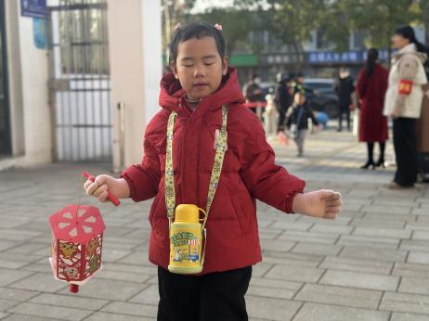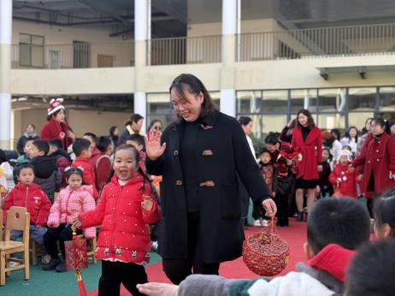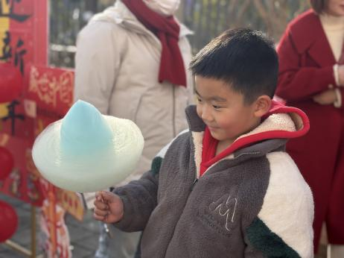

**棉花糖**

**走秀**

**入园**

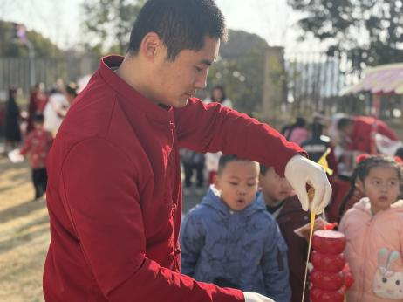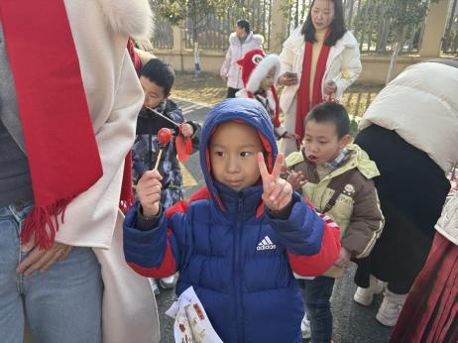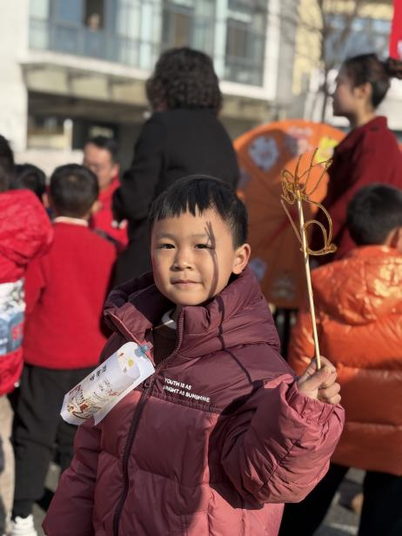

**糖画**

**糖葫芦**

**吹糖人**

**更多精彩请关注班级群**

**3.生活活动**

早点：鲜牛奶、牛角面包。

午饭：红薯饭、台式三杯鸭、花菜炒虾仁、菠菜粉丝鸡蛋汤。

点心：炒米糖、奶酪棒。 水果：金桔雪梨水。